## Séries Cartões

Para aceder à configuração das Séries de Cartões deve abrir a janela ***Ficheiros... Séries de Cartões***.

A opção Séries de Cartões, permite configurar os vários tipos de cartões de consumo existentes, por exemplo, nas discotecas (Mulheres, Homens, …).

* Permite indicar por tipo de cartão os números em que começam e terminam, configurar descontos, comissões, consumo mínimo, limite de consumo e observações no pedido / pagamento por série.
* É possível ainda a configuração para “activar” cartões usando um leitor, permitindo apenas consumir em cartões previamente activados.

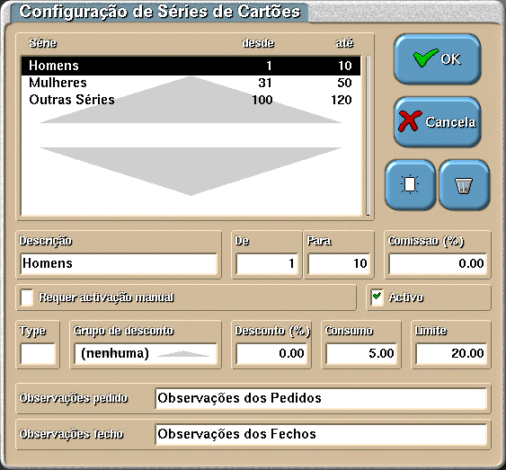

**Séries:** Lista das séries de cartões.

**Descrição:** Designação da série.

**De:** Número onde começa a série.

**Para:** Número onde termina a série.

**Requer activação manual:** Activar e desactivar o consumo em cartões previamente activados por um leitor.

**Activo:** Activar e desactivar a série.

**Grupo de desconto:** Designação do grupo de desconto, identifica o grupo de desconto da série de cartão (Definido na tabela de Grupo de Desconto de Cliente).

**Desconto (%):** Define o desconto a atribuir à série.

**Consumo:** Define o consumo mínimo da série.

**Limite:** Define o consumo máximo da série.

**Observações pedido** Corresponde à designação do pedido da série.

**Observações fecho:** Corresponde à designação do pagamento da série.

**Comissão (%):** Valor a ser usado no calculo do relatório de comissões.

**Tipo:** Serve para agrupar os relatórios por tipo de série.